**Нет ничего лучше, чем быть блогером**

И начинать можно с нуля, совсем без знаний о блогерстве и с одной лишь идеей в голове.

*Дано: милая девушка Х, учится в меде, изучает женские духовные практики и изготовляет кулинарные изделия без сахара. В мир хочет транслировать важность заботы о своем теле и как это делать + заниматься продажей своих изделий. Совсем не знает, каково быть блогером, с чего начинать. Зато есть подружки-блогеры, и у них все круто работает. Хочется так же!*

Хочется — делаем. Встретились с Х на консультацию, беседовали 2 часа. Поговорили о:  
— целях блога и идеях;  
— ресурсах, которые необходимо вложить;  
— как раскрыть личность девушки в блоге, показать именно ее характер;  
— поговорили о структуре блога, что важно в ведении блога;  
— как работать со сториз и вести их, если часто не хватает времени;  
— как выйти из ситуации, когда совсем не понимаешь, как транслировать свои идеи через блог;  
— как монетизируется блог и когда наступает этот момент;  
— как сочетать продажу своей продукции и себя в блоге;  
и другие важные моменты БЕСПЛАТНО. Это для любителей сказать «да что я там на вашей бесплатной консультации узнаю, все это замануха».

*Бесплатная консультация нужна для того, чтобы получить от специалиста разъяснения, как строится работа с блогом в Инстаграм, какие нужны вложения, что конкретно можно получить с блога, какая структура у работы — это убережет от неожиданных сюрпризов и сформирует полноценную картинку «что такое блог» в вашей голове. Это не замануха, это — беседа о том, что вам придется отдать и что вы получите. Это важно.*

С блогом мы работаем с мая. По решению клиента мы не продвигались, только занимались оформлением (если есть возможность, НЕОБХОДИМО начать продвигаться со второго месяца активного ведения блога, только тогда можно начать получать с него настоящий профит). Но раз такие жизненные обстоятельства сложились, то мы просто делаем крутой блог в кайф и себе, и клиенту.

Изучили личность клиентки, построили стратегию распаковки личности и ценностей через блог, прописали контент-план и согласовали с клиенткой. Вот так это выглядело:

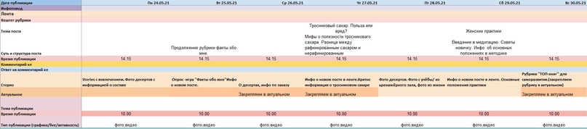

Контент-план для постов и сториз с небольшими комментариями

Также для сториз мы прописывали подробную структуру и «сценарий» — что и как говорить Х, чтобы правильно донести все посылы, и чтобы сториз смотрелись легко и интересно. Это нужно любому новичку, чтобы правильно научиться вести эти самые сториз. Сейчас Х сама отлично продумывает что она расскажет своей аудитории, и сама записывает сториз.

*Никогда не бойтесь начинать блог из-за «я не умею, аудитории со мной будет неинтересно. Что я им расскажу? А как я донесу свои мысли?» Мы рядом, и как специалисты направим вас в нужную сторону и научим делать правильно. Х поначалу записывала сториз по нескольку раз, отправляла нам на редакцию, мы их монтировали и оформляли, сами публиковали в нужное время. Этим же мы спасались и от того, что не всегда было время на то, чтобы опубликовать их самостоятельно.*

*В общем, все проблемы решаемы, если рядом с вами хороший спец.*

С постами мы тоже помогали Х. Она надиктовывала основную идею в голосовое сообщение или давала нам основные тезисы. Копирайтер, в свою очередь, оформлял их в красивые посты. Так мы сохраняли оригинальность идей владелицы блога. Пример поста прикреплю к посту со статьей :)

Также мы проводили прямой эфир, Х полностью поддерживала ее персональный контент-менеджера. Подсказала все сервисы для проведения эфира, рассказала, что и как показывать и говорить аудитории. Отлично повлияло на активность.

Мы не забывали и про бесплатные способы продвижения — масслайкинг и массфолов про конкурентов, лайкали своих подписчиков для привлечения их внимания. Блог медленно, но верно рос!

И посмотрите, как круто блог оформлен😍

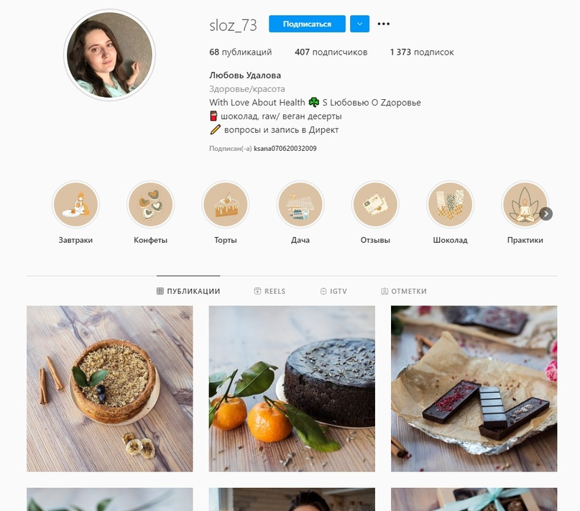

Сейчас мы с Х работаем в лайт-режиме — я лично составляю ей контент-планы и продумываю различные активности в профиле, а она сама занимается созданием постов и сториз — она научилась и теперь делает это активно и круто!

Если вдруг вы решите, что пора выходить из тени, начинать транслировать свои ценности в мир, то время пришло!

*Контакты для связи:  
8 917 061-20-03 — звонки, Viber, WhatsAppmargarita.brnv@yandex.ru — почта*